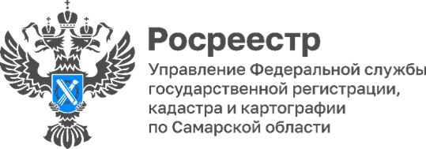
24.11.2023

С ДНЕМ МАТЕРИ!

Есть на свете любовь, которая не подвластна времени - это любовь Матери. Она сопровождает нас с первого мгновения жизни. Мы вырастаем, уезжаем из родного дома, но даже на краю земли помним, что нас всегда ждут мамины теплые руки и ласковые глаза.
Cреди наших сотрудниц есть мамы, чьи сыновья с честью защищают наше Отечество в боях СВО. Это - Наталья Александровна Позднякова и Татьяна Александровна Кузьмина (заместители начальника Межмуниципального отдела по Безенчукскому, Приволжскому, Хворостянскому районам), а также Наталья Владимировна Саляхова (старший специалист 1 разряда финансово-экономического отдела).
Спасибо вам, дорогие, за достойных детей, которых вы воспитали! За ту любовь, нежность и заботу, которые вы дарите! Желаем вам душевных сил, любви, здоровья и добра!
В преддверии Дня Матери самарский Росреестр поздравляет всех мам с прекрасным праздником! Родные наши, живите долго, будьте здоровы и счастливы!

Материал подготовлен пресс-службой
Управления Росреестра по Самарской области

